Муниципальное бюджетное общеобразовательное учреждение лицей с.Долгоруково, филиал МБОУ лицей
с. Долгоруково в д. Екатериновка

К 70-летию Победы

Выполнили учащиеся 5 класса
Руководитель Панкова Л.Г.
Учитель истории

2013года

План

- Вступление
- Оккупация и освобождение д.Екатериновки
3.От чистого истока
4.У войны не женское лицо
5.Трудовой подвиг екатериновцев.

1Вступление
Есть в истории человечества дорогой ценой оплаченные события и даты, которые не подлежат забвению. Великая Отечественная война - в их числе. В памяти всех, кого обожгла война - пожизненная боль невозвратных утрат.
Десятки миллионов человеческих жизней - расплата Европы за взращенное безумие фашизма. Война для русских людей стала
не только священной, она навсегда останется в памяти поколений войной Отечественной народной.
Июнь... Клонился к вечеру закат
И белой ночью развивалось море,
Раздавался громкий смех ребят,
Не знающих, не ведающих горя.
В нашу деревню не вернулось с поля боя 111 человек. Навечно занесены в списки «Книги памяти» имена воинов, погибших на фронтах Великой Отечественной войны. Вечная слава павших героям - солдатам, сержантам и офицерам.
16 земляков -екатериновцев, награжденных орденами и медалями, которые вернулись с войны, и продолжали трудиться по восстановлению разрушенного хозяйства. К сожалению их уже нет в живых. Но память о славных земляках продолжает жить в наших сердцах.
В школьном музее «Легенда» есть экспонаты, которые собирали учащиеся школы, жители окрестных деревень. Фляжка, кружка, сделанная из гильзы, а также патроны, стреляные гильзы, боевые награды, каска рассказывают о военных событиях, проходивших в родном крае. Шинель, гимнастерка, военный бушлат - солдатская одежда, которая может лишь напоминать о лишениях, тяготах русских солдат, переживших войну.

2.Оккупация и освобождение д.Екатериновки

Наша деревня была оккупирована 4 декабря 1941 года. Была освобождена в ходе «Елецкой» операции, которая являлась составной частью Московской битвы. Основная тяжесть борьбы за освобождение нашего края выпала на войска правого крыла Юго-Западного фронта, осуществившие с 6 по 16 декабря 1941 года успешную наступательную операцию, которая вошла в историю под названием Елецкой. Советское командование для проведения операции в декабре 1941 года создало под Ельцом две ударные группировки. Первая группировка сосредоточилась Северо-восточнее Ельца в составе кавалерийской дивизии, стрелковой и танковой бригад 13-й армии, которой командовал генерал-майор А.М.Городянский.
В районе Тербуны была создана оперативная группа Юго-Западного фронта под командованием генерал-лейтенанта Ф.Я.Костенко.
6 декабря 1941 года войска 13-й армии Ю-Западного фронта перешли в наступление на Елец. На Второй день развернула бой оперативная группировка фронта, наносившая главный удар в тыл Елецкой группировки противника. На Елецком направлении завязались ожесточенные бои.
Советские войска, нанося мощные удары по многочисленным пунктам и подвижным соединениям врага, успешно продвигались вперед. В этих боях неувядаемой славой покрыли себя 1-ая гвардейская стрелковая дивизия. которой командовал генерал - майор И.Н.Руссиянов.
9 декабря подвижные соединения оперативной группы вышли на линию Ливны - Елец и перерезали врагу путь отхода на запад, освободив и территорию нашей деревни Екатериновка. В ходе осуществления Елецкой операции были разгромлены 45-я и 134-я пехотные дивизии врага. Фашисты потеряли убитыми и ранеными 12 тысяч человек. На территории района были взяты трофеи:... Советские войска освободили Елец и Ливны. Эта операция ускорила разгром танковой армии Гудериана под Тулой и содействовала победе наших войск под Москвой.
«Поражение немцев под Ростовом, Тихвином, Ельцом — писала 11 декабря 1941 года газета «Правда» - предвестник гибели гитлеровских разбойников».

3.От чистого истока
Гордостью нашей деревни стала жизнь и трудовая деятельность участника Великой Отечественной войны, Ивана Филипповича Шацких .
Его хорошо знали в деревне и районе. Ветеран войны и труда, лауреат Государственной премии СССР, кавалер орденов Трудового Красного Знамени, Знак почета, многих медалей, награжден орденом Октябрьской революции. Что стоит за этими наградами? Великое трудолюбие, добрая щедрость души, стремление как можно больше сделать для Родины, для хозяйства, в котором работал, для коллектива тружеников села.
В феврале 1942 года он был призван в ряды Красной Армии, был тяжело ранен несколько раз, воевал в поисковой части, радистом-пулеметчиком. В 1946 году был демобилизован домой, работал в СХПК «Екатериновский».

Ветераны войны у братской могилы (слева направо): И. Ф. Шацких, И.С. Трубецких, М.А.Павленко

Война застала пятнадцатилетнего подростка в селе Вязовое. Всех мужчин забрали на фронт. И именно на них: стариков, женщин и подростков - возлагались трудности жизни тыла. В 43-м призвали в армию, а там, учебка в Ялани, где и отбирали здоровых и крепких парней в летное училище. Спустя 6 месяцев Николай прибыл к месту своего назначения - 191 бомбардировочный полк. Первое время служил техником, готовил самолеты к полетам. Однако сердце рвалось в небо. Командир части дает добро на дальнейшую учебу. И вот уже первые полеты на Б-25. Не передать радости общения с небом начинающего летчика. Через год борттехник становится бортинженером дальнего бомбардировщика ТУ-4. - Это уникальное достижение в русской авиации, - тепло отзывается о боевой машине Николай Васильевич. - Экипаж состоял из 12 человек.
Командиром экипажа был Герой Советского Союза И. М. Хрущев.

На тот период, приходится большое количество боевых вылетов, в том числе в Венгрию. За участие в боевых действиях на территории социалистического государства бортинженер Шеменев Николай Васильевич награжден орденом Красной Звезды.
Экипаж самолета выполнял вылеты в районы Севера. Однажды, когда переправляли команду из 30 офицеров-техников, из-за сложных северных метеоусловий один мотор загорелся, затем - второй. Казалось, катастрофа вот-вот неизбежна. Но благодаря слаженным действиям экипажа, машину удалось посадить в Тикси, пострадавших не было.
Сколько таких было случаев, когда самолет, проходя через холодное северное облако, покрывался льдом. Ледяная кромка била по обшивке бомбардировщика.
Летали даже тогда, когда погодные условия совершенно не позволяли подниматься в воздух. Кроме ордена, две медали "За боевые заслуги" на груди ветерана - награда за ратный воинский подвиг.

4.У войны не женское лицо
Мир, в котором мы сегодня живем, был завоеван для нас ценой Великой Победы в Великой Отечественной войне. 27 миллионов жизней было отдано за неё.
Так уж случилось, что наша память о войне и все наши представления о ней – мужские. Это и понятно: ведь воевали в основном мужчины.
Но с годами мы все больше и больше постигаем бессмертный подвиг женщины в войне, её величайшую жертву, принесенную на алтарь Победы. Низкий поклон женщине, державшей на своих плечах тыл и защищавшей страну вместе с мужчинами.
Одна из таких героинь жила в деревне Екатериновке. Сасина Вера Пантелеевна родилась в 1920 году в с. Братовщине. В 1936 году окончила Елецкое медицинское училище, работала в Стегаловке. Вскоре она встретила того единственного, о котором мечтала. И казалось, что ничего не омрачит их счастья…..
Но вот зловещая дата и Вера провожает любимого на фронт.
В начале августа 1941года девушка решила, что она нужна фронту, и уже 19 августа военкомат мобилизует её. Еще не доезжая до места назначения, машина, в которой находилась она, попадает под бомбёжку. Это было первое боевое крещение. Затем работа в медсанбате Сталинградского фронта, 1043г.- участница Курской битвы.
Я только раз видала рукопашный.
Раз – наяву. И тысячи - во сне.
Кто говорит, что на войне не страшно,
Тот ничего не знает о воне.
Вера у операционного стола работает с хирургом. Днем и ночью операции, операции, операции.
Боль стоны, ужасы увиденные снились во сне. Уже то, что переживала, эта хрупкая девочка можно было назвать подвигом на войне.
Роль медсестры на фронте – не только перебинтовать раны, но и утешать, вживаться в чужие судьбы, а значит надо было, переживать одну чью-то боль…
Вера Пантелеевна награждена медалью «За оборону Сталинграда»,
«Орденом Красной Звезды», медалью «За боевые заслуги».

Слава нашим женщинам, приближавшим победу.
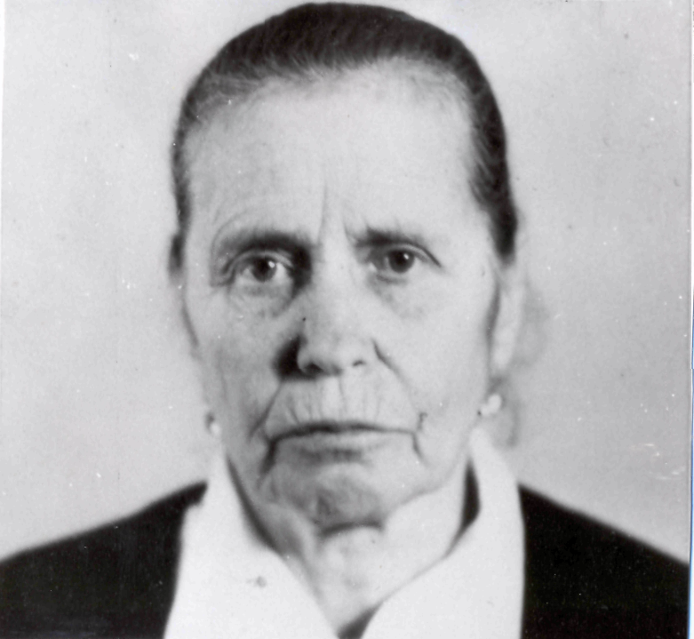

Беклемищева Мария Тихоновна
Родилась в 1921 году. До войны работала в колхозе. 3 июля 1943 года взяли в Армию. Обучали их на поваров. Была поваром. После ранений работала в местной школе военруком два года. Обучали на поваров в Водопьяново. Часть, в которую она попала, освобождала от врагов Днепр. Когда взяли Днепр, она с бойцами попала на Белорусский фронт. В бою она оказывала первую медицинскую помощь. А потом её ранило в ноги, и она была переправлена в Казань в госпиталь. Пролежала она в госпитале 6 месяцев и потом вернулась домой.

Солдатская вдова
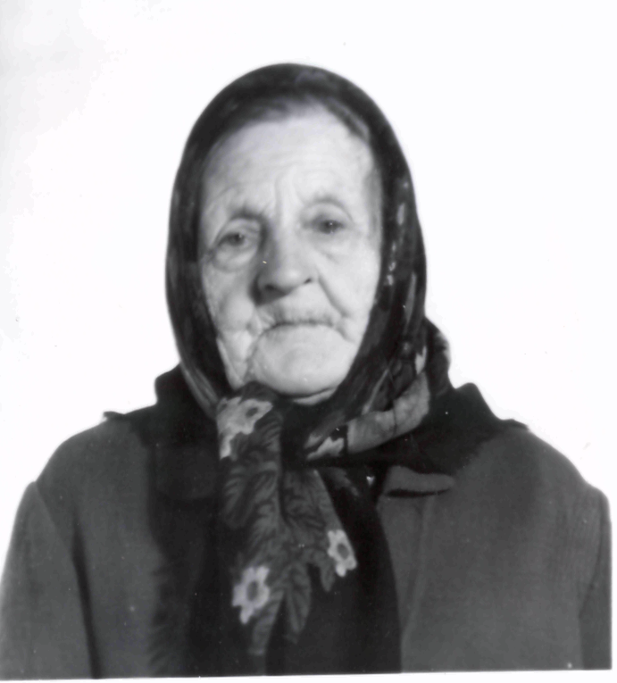

Куренкова Наталья Селиверстьевна, уроженка с.Волово Липецкой области, д.Панино, 1911 года рождения.
То, что пришлось пережить этой солдатской вдове, плохо поддается человеческому осмыслению. Когда началось война, у молодой тогда еще женщины было уже трое детей. Старшему Василию исполнилось восемь, а четвертый должен был скоро родиться. Муж пропал без вести под Кронштадтом в первые дни войны. Наши войска отступали по всему фронту. Вскоре немцы пришли в родной край. От бомбежки, выстрелов, прочей жестокости фашистов спасались в подвале. Два месяца сидели безвылазно, каждого звука боялись. Вскоре немцы стали заставлять работать на них женщин, стариков, подростков. Окопы копали по два метра в длину и два в ширину. Отдыхать не разрешалось. Если кто останавливался передохнуть, того били хлыстом. Когда возвращались домой, то нужно было перестирать целый мешок грязного немецкого белья. Стирали на речку, в ледяной воде. Таким образом, проходил каждый день немецкой оккупации. Наталью вместе с детьми поселили в барак к русским военнопленным. Она обязана была стирать на них, готовить еду. Военнопленные сидели по очереди с детьми, когда женщина работала.
Наталья Селиверстьевна поддерживала связь с партизанами, рассказывала о том, что и как у немцев расположено, передавала им лишнюю еду.
Весной пахали на коровах, сажали картошку. Зайти в свой огород не разрешалось, немцы сразу стреляли из автоматов. Когда картошка выросла, из собранного урожая фашисты выдали каждому жителю села по два ведра. Семье Натальи Селиверстьевны, досталось 12 ведер. Если на счет, так, чтобы не умереть с голоду.
Вскоре немцев прогнали. Однако в селе не осталось ни одной коровы, дома все посожгли. Только три дома осталось, в том числе и дом Куренковых, их от села отделяла лощинка.
Но начинать было надо все заново. Земля сплошь покрыта воронками от разрывов бомб и снарядов. Необходимо было засыпать рвы, а потом пахать. Неподалеку жила жена брата - Мария. Вот она и собрала соху, с помощью которой пахали, сажали картошку. Детишки к этому времени подросли немного. Но, как говорят в народе, одна беда не ходит.
Трех детей унесла скарлатина, причем сразу в течение трех дней. Когда умер первый ребенок-мальчик, даже хоронить не в чем было. Помог дед Куприян, живший по соседству. Он пошел собирать одежду: кто кофточку даст, кто еще какую вещь. Набрал мелких дощечек и сколотил горбик. На второй день умерла дочка, на третий день второй сын. Жить не хотелось. Только старший Васенька чудом остался жив. В деревне Екатериновка вдова жила более 30 лет вместе с сыном и его семьей. 2009году она умерла в возрасте 98 лет.

5.Трудовой подвиг екатериновцев.
После бегства фашистов приступили жители села к восстановлению разрушенных домов. Не было техники, почти все делалось вручную. Колхоз и бригады в нем возглавляли малограмотные специалисты, но болеющие душой за родной колхоз.
Большой вклад в разгром фашистской Германии внесли и труженики нашей деревни. Пономарев Дмитрий Ильич внес свои сбережения 101500 рублей на постройку боевого самолета, о чем свидетельствовала телеграмма от Верховного главнокомандующего.

6. Воспоминание о войне

Черёмуха у дома

Что гибель нам? Мы даже смерти выше:
В могилах мы построились в отряд
и ждём приказа нового.
И пусть не думают, что мёртвые не слышат,
когда о них потомки говорят
Н. Майоров
Каждую весну расцветает у дома моей бабушки огромный куст душистой черемухи. Пушистые белоснежные ветви низко склоняются к земле. Кажется, что белое лёгкое облако опустилось на землю.
Однажды я спросила у своей бабушки, кто посадил это дерево. И вот, что она рассказала…
Жил в деревне Войсковая Казинка паренек по имени Василий. Детство его проходило, как и у всех крестьянских ребятишек. Учился, в школу ходил далеко в с. Чернаву. Он любил природу и свою Родину.
Когда началась Великая Отечественная война, ему было восемнадцать лет. По призыву Долгоруковского РВК о мобилизации от 22. 06. 1941 года ушел на войну. Сначала его отправили на трехмесячные курсы для обучения. В звании лейтенанта он прибыл на фронт, где на Орловско-Курском направлении шли ожесточенные оборонительные бои.
В первом же бою Василий повел свою роту в атаку, шел впереди всех и был тяжело ранен в голову. Его отправили в медсанбат, после лечения комиссовали. Он вернулся домой, а война продолжалась. Его даже не успели наградить.
Я познакомилась с Василием в 1949 году, и мы поженились. Василий Васильевич Крепких - это твой дедушка. Через некоторое время мы построили новый дом, и вот тогда-то твой дедушка и посадил маленький куст черёмухи. У нас было пятеро детей: два сына и три дочери. Мы много работали, дети подрастали, только здоровье дедушки становилось все хуже. В 1967 году он умер. Фронтовых наград у него не было, но юбилейные медали сохранились.
Его зарыли в шар земной,
А был он лишь солдат
Всего, друзья, солдат простой,
Без званий и наград.
Вот такую интересную историю узнала я о своем дедушке, которого никогда не видела, но очень горжусь им. Он своим солдатским трудом приближал час Победы.
Дедушки нет, а черемуха, посаженная у дома, расцветает каждую весну, напоминая о событиях войны. А для меня черемуха является символом продолжения жизни.
Прошла война, прошла страда,
Но боль взывает к людям:
«Давайте, люди, никогда
Об этом не забудем».
А. Твардовский

Информационные ресурсы
Использованы материалы краеведческого музея «Легенда»;
Воспоминания односельчан;
Стихи советских писателей: Майорова Н, Рубцова Н .

